Projekt zaliczeniowy Kursu programowania w języku Java –

Gra zręcznościowa „Bombi”

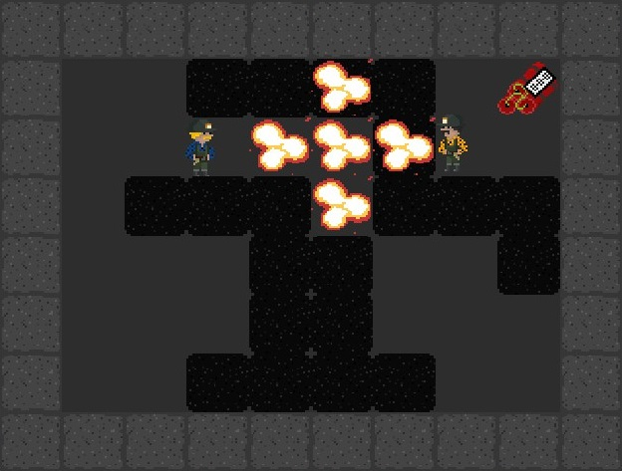

1. Zrzut gry Bombi.

**1.Wstęp**

„Bombi” jest inspirowany grą zręcznościową Bomberman wyprodukowaną i wydaną przez japońską firmę Hudson Soft w 1983 roku.

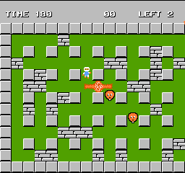

2. Gra Bomberman z 1983 roku.

Gra Bomberman jest podzielona na dwa tryby jednoosobowy i wieloosobowy.

Celem gry jednoosobowej jest zniszczenie przeciwników za pomocą bomb oraz odnalezienie drzwi do następnego poziomu. Trudność wzrasta wraz ze zwiększaniem się liczby przeciwników, ich szybkości oraz inteligencji. W czasie gry gracz może napotkać ukryte w cegiełkach dodatki (powerups) ułatwiające wysadzenie przeciwników.

Gra wieloosobowa pozwala na rozgrywkę z innymi graczami na mapie-ringu. W tym trybie dodatki (powerups) występują w dużo większej liczbie. Istnieje możliwość gry z przeciwnikami komputerowymi, jednak tutaj, w odróżnieniu od trybu jednoosobowego, przeciwnicy mogą również zbierać dodatki oraz wykazują się dużo wyższą inteligencją.

**2. Założenia**

Naszym celem było stworzenie gry wieloosobowej do czterech graczy. Projekt początkowo miał działać w oparciu o bibliotekę Swing wyświetlając prymitywne kształty jako elementy grafiki, lecz z czasem przerodził się do gry wyświetlającej grafikę oraz animację.

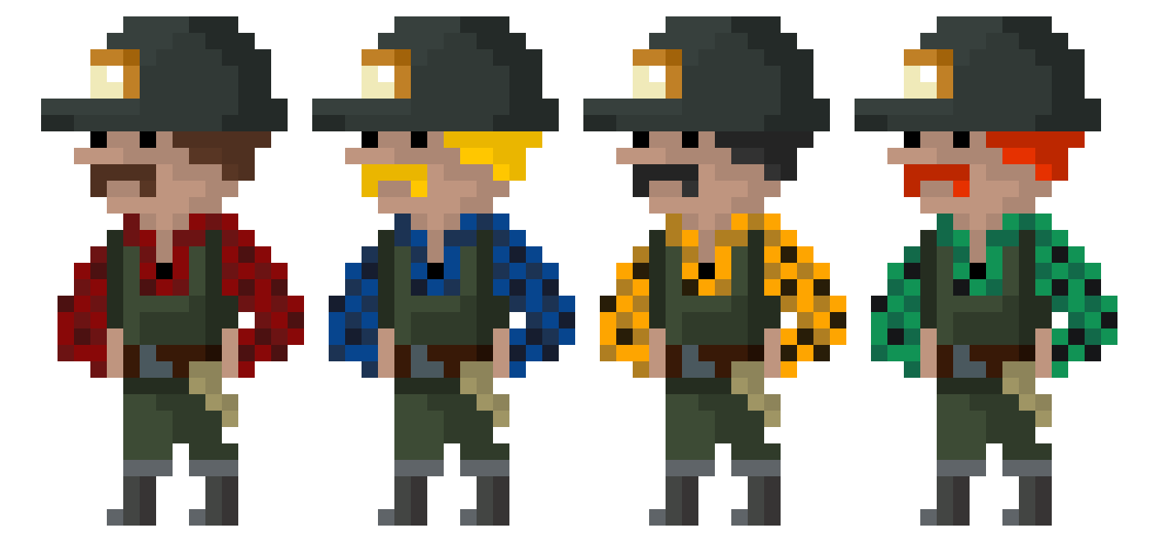

3. Różne warianty kolorystyczne gracza.

W naszej grze głównie skupiliśmy się na zaimplementowaniu wyświetlania grafiki, poruszaniu się postacią, kolizjami, stawianiu bomby i wysadzaniu zniszczalnych klocków. W późniejszych etapach planowaliśmy dodać animacje, menu, dźwięk, interfejs użytkownika oraz obsługę gry po sieci.

**4. Wykorzystane programy**

Cały projekt został zrealizowany na platformie programistycznej Eclipse. Grafika została stworzona w programie graficznym Photoshop. Do projektu wykorzystaliśmy GitHub wykorzystujący system kontroli wersji.

**3. Co wyszło**

Zrealizowaliśmy podstawowe założenia gry. Biblioteka Swing posłużyła nam jedynie do utworzenia okna. Zaimplementowane klasy pozwalają na dzielenie obrazka zawierającego wszystkie elementy grafiki (ang. Sprite sheet) na pojedyncze elementy i zamianę koloru różowego na kolor przezroczysty.  
Główna pętla jest podzielona na dwie główne metody update oraz render.  
Metoda update obsługuje wszystkie zdarzenia takie jak kolizje, poruszanie się oraz obsługę klawiatury, a metoda render wyświetla wszystkie grafiki w grze. Update jest ograniczony do 60 odświeżeń na sekundę, by gra działała równo na różnym sprzęcie. Poruszanie się postaci polega na sprawdzeniu czy klawisz   
z klawiatury został wciśnięty i zmianie miejsca w którym obiekt ma się wyświetlić. Do sprawdzania który klawisz został wciśnięty służy klasa Keyboard.  
Stawianie bomby polega na stworzeniu instancji klasy Bombs. Klasa to oblicza miejsce pojawienia się bomby oraz tworzy instancje klasy Explosion. Klasa explosion wyświetla animację wybuchu oraz sprawdza czy w pobliżu znajdują się bloki zniszczalne odwołując się do metody breakable. Jeśli metoda zwróci true blok zostaje usunięty z ekranu.